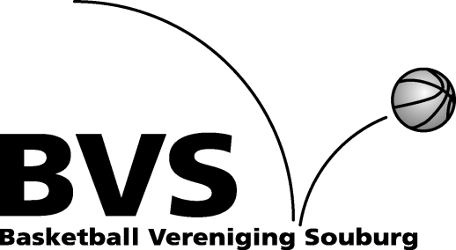
U 12 - U 10 Basketball Toernooien

Beste speelster , speler , coach , ouder,

Hierbij ontvang je het toernooischema voor de U 12 , U10 van Zaterdag 03 oktober 2020.

ZATERDAG 03 OKTOBER.

Het 1e toernooi wordt gespeeld in Sporthal Vliegende Vaart , Terneuzen. BV Souburg doet mee met drie teams : GU 12 en VU 10 en MU 10.

We vertrekken gezamenlijk om 08.00 uur vanaf de Van Duyvenvoorde Sportzaal en Cees en Bas , ouders van Tijn , Jaella , Tara , Tygo , Jort en Lucas worden verzocht te rijden.

Meisjes U 10. Jongens U 10. 10.00 BV Souburg - Scheldesport 10.00 BV Souburg - Marathon
11.30 BV Souburg - BV Souburg MU10 11.30 BV Souburg - BV Souburg VU 10

Meisjes en jongens U 12. 09.00 BV Souburg - Volharding 1 12.00 BV Souburg - Scheldesport

Teamindeling zie de bijlage..

Voor alle wedstrijden geldt : als je niet kan komen spelen bellen / mailen naar Cees Rijnberg (0118-461923). Als je niet kan rijden geef dit dan zo spoedig mogelijk door aan Cees Rijnberg. Ik hoop dat er zo weinig mogelijk wordt afgeschreven , want het is veel leuker als iedereen er altijd is. Veel basketballplezier.

Toernooischema 2020 - 2021 (Alle toernooien 09.00-13.00 uur).

07 november Sporthal Omnium , Goes.
14 november Sporthal Baskensburg , Vlissingen.
12 december Sporthal Baskensburg II , Vlissingen.

09 januari Sporthal Baskensburg , Vlissingen.
06 februari Sporthal Baskensburg , Vlissingen.
13 februari Sporthal Omnium , Goes.
06 maart Sporthal Baskensburg , Vlissingen.
10 april Sporthal Vliegende Vaart , Terneuzen.

22 mei Goes, Sporthal Omnium. Basketball Gala 2018 : 09.00 – 16.00 uur.

Cees Rijnberg
0118-461923
ceesrijnberg@gmail.com

